**데이터구조 및 프로그래밍실습 3분반**

**설계 프로젝트**

학번 : 202219327

이름 :최영훈

본인의 Github 주소 :

(본 과제의 코드를 본인의 Github에 업로드 하세요)

**문제 1.**

1. 본 문제를 풀기위해 사용한 데이터 구조를 제시하고 간단히 설명하세요.

리스트 (List) 입력값들을 저장하기 위해 리스트를 사용했습니다 리스트는 여러 개의 값을 순서대로 저장할 수 있어서 평균과 중앙값을 계산할 때 유용합니다

정수형 변수 (int) 평균과 중앙값을 저장하기 위해 정수형 변수를 사용했습니다 문제 조건에 따라 소수점은 버리고 정수로 결과를 반환해야 하기 때문입니다

정렬된 리스트 (sorted list) 중앙값을 구하기 위해 입력 리스트를 정렬한 새로운 리스트를 사용했습니다 정렬된 리스트에서 가운데 값을 쉽게 찾을 수 있기 때문입니다

1. 본인이 작성한 파이썬 Code 캡처 이미지를 첨부하고 Algorithm Analysis를 수행하세요.

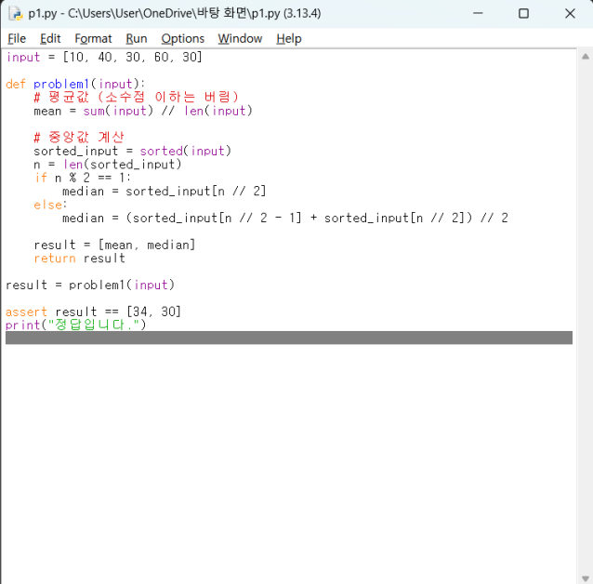

평균값을 구하기 위해 전체 리스트의 합을 구하는 sum()함수와 리스트의 길이를 구하는 len()함수를 사용하였습니다 이 과정에서 리스트 전체를 한 번 순회해야 하므로 평균 계산에 소요되는 시간 복잡도는 O(n)입니다

중앙값을 구하기 위해 입력 리스트를 오름차순으로 정렬하였습니다 평균 시간 복잡도는 O(n log n)이며 전체 알고리즘에서 가장 높은 시간 복잡도를 유발하는 연산은 정렬이며 최종 시간 복잡도는 O(n log n)입니다

**문제 2.**

1. 본 문제를 풀기위해 사용한 데이터 구조를 제시하고 간단히 설명하세요.

정수형 변수 (int)

left_needed로 열리는 괄호 (의 개수를 추적하기 위한 변수를 저장했고 닫히지 않은 괄호의 개수를 나타냈습니다

to_add로 닫는 괄호 )가 더 많을 때 대응되는 여는 괄호가 부족하여 추가해야 하는 개수를 저장했습니다

문자열 (str)- 입력값은 문자열로 주어지므로 str로 저장했습니다

1. 본인이 작성한 파이썬 Code 캡처 이미지를 첨부하고 Algorithm Analysis를 수행하세요.

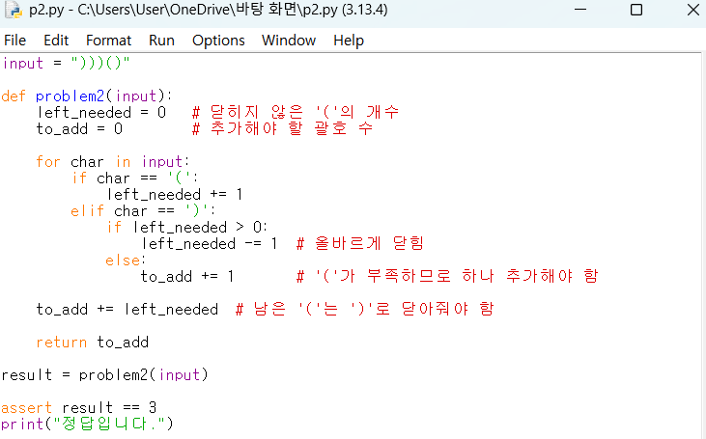

입력 문자열의 길이를 n이라 할 때 괄호열을 처음부터 끝까지 한 번 순회하면서 각 문자를 처리하므로 시간 복잡도는 O(n)이됩니다 그리고 각 문자는 최대 한 번만 비교 및 계산에 이용되므로 반복계산 또는 중첩은 없습니다.

**문제 3.**

1. 본 문제를 풀기위해 사용한 데이터 구조를 제시하고 간단히 설명하세요.

이차원 리스트를 사용하여 숲 전체의 상태를 저장하는 N × N크기의 이차원 리스트를 저장함

또한 bfs 탐색에서 사용되는 큐를 이용하여 곰이 사방(상, 하, 좌, 우)으로 이동할 수 있는 최단 경로를 찾았습니다 또한 큐에 (x,y)좌표를 넣어서 이동 가능칸을 탐색하며 순차적 탐색을 하였음

이차원 방문리스트를 사용하여 시작점으로부터 (i,j)까지 가는 걸리는 시간을 기록하였음 아직 방문하지 않은 칸은-1로 초기화하여 중복 방문을 방지하였음

정수형 변수 (int)를 사용하여 bear_size 현재 곰의 크기 honeycomb_count 현재 크기에서 먹은 벌집 수 (먹은 수가 곰의 크기와 같아지면 크기 1 증가) time 곰이 이동한 시간을 누적 저장 bear_x, bear_y 현재 곰의 위치 좌표를 나타냄

또한 리스트를 사용하여 BFS 도중 곰이 먹을 수 있는 벌집 후보들을 저장하였음 각 요소는 (거리, x좌표, y좌표)형태의 튜플로 저장하였음

1. 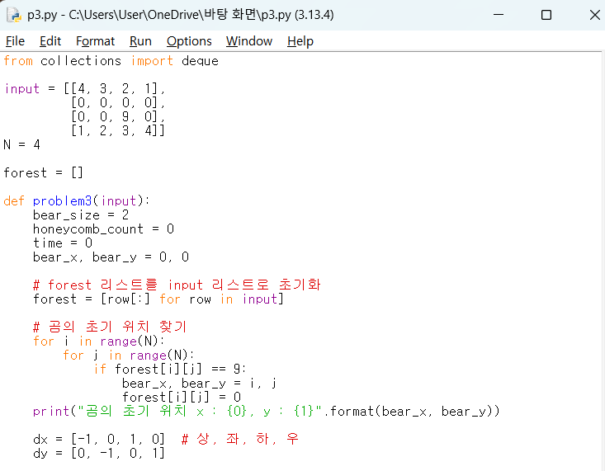본인이 작성한 파이썬 Code 캡처 이미지를 첨부하고 Algorithm Analysis를 수행하세요.

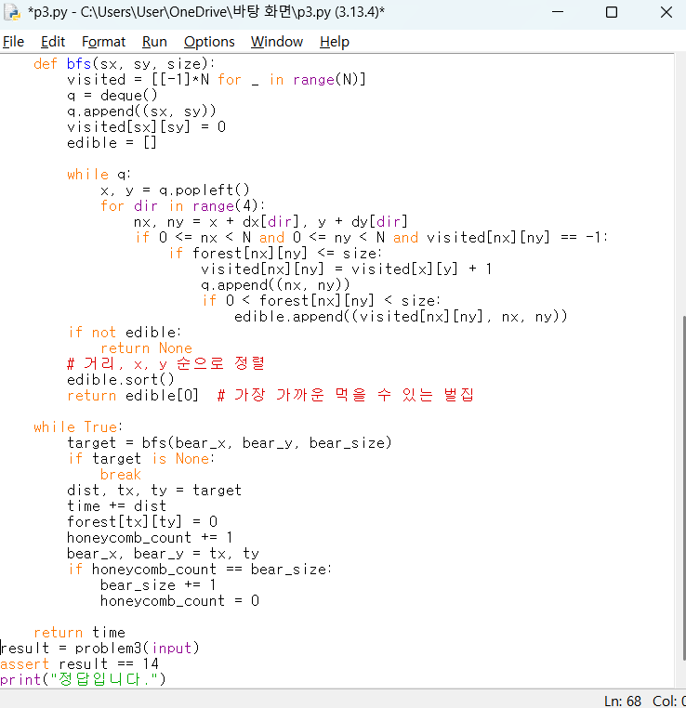

각 BFS 수행은 숲 전체를 탐색하는 데 최대

O(N^2)의 시간이 걸립니다 곰이 벌집을 먹는

횟수는 많아야 N^2번이므로 전체 시간

복잡도는 최악의 경우 O(N^4)가 됩니다 매번 BFS로 전 영역을 탐색하면서 1칸씩 이동해야 하는 경우하지만 실제 실행에서는 이동 가능한 영역이 제한되므로 보통 이보다 훨씬 빠르게 동작합니다